KEDİGÖZLÜ YOL KASİSİ ve YOL KASİSİ KAPAĞI
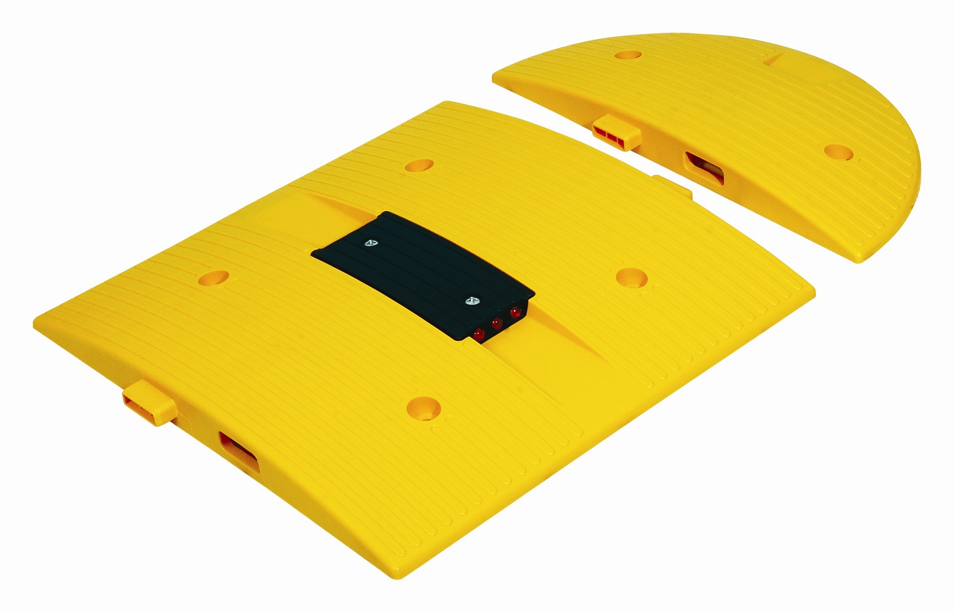

TEKNİK ÖZELLİKLER

1. ANA GÖVDE

1.1 ŞEKİL, BOYUTLAR, AĞIRLIK ve RENK

Şekil: Şekildeki yol kasisi ve kapağı birbirinden ayrıktır. Yol kasisi cam kedigözleri, ara aparat ve gövdeden oluşmaktadır. Cam kedigözleri kasisin ortasındaki yuvaya yerleştirilen aparata takılmıştır. Ön ve arka yüze oturtulmuş olup, 3’er adettir. Kasisin yan yüzeylerinde geçmeli dişler vardır. Üst yüzeyinde zemine bağlantı için 4 adet bağlantı deliği vardır. Kasisin üst yüzeyinde kabartmalı çizgiler vardır.
Kapak tek parça halindedir. Üst yüzeyinde kabartmalı çizgiler vardır. Yüzeyinde 2 adet zemine bağlantı deliği vardır. Kasise bakan yan yüzeyinde geçmeli diş vardır. Keskin kenarlar yuvarlatılmış olup, yüzeyler düzgün ve pürüzsüzdür.

Boyutlar: Yol kasisinin, kapağının ve montaj elemanlarının boyutları için EK-3/3’ e bakınız.
Ağırlık: Kasis 3200 gr ± %5 dir.
Kapak 1100 gr ± %5 dir.
Renk: Yol kasisi ve kapağı sarı renkli, cam kedigözleri kırmızı ve beyaz renklidir. Kedigözleri için ara aparat siyah renklidir. UV katkılıdır.
Yol kasisi ve kapağında siyah renk opsiyonu vardır.

1.2 FONKSİYONEL ÖZELLİKLER

- Bir yönde kırmızı diğer yönde beyaz cam kedigözleri vardır.

1.3 MALZEME ÖZELLİKLERİ

Kasisin, kapağının ve cam kedigözleri takmak için ara aparatın malzeme tipi aşağıda belirtilen özelliklerdeki PPC malzemedir

MALZEME ÖZELLİKLERİ | TEST METODU | BİRİM | DEĞER
Yoğunluk | ISO 1183 | g/cm³ | 0.905
Çekme gerilimi (yield) | ISO 527-1, -2 | Mpa | 20
Çekme modülü | ISO 527-1, -2 | Mpa | 1100
Çentikli charpy darbe dayanımı | ISO 179 | (+23°C , Tip 1, Edgewise, A çentik) kJ/m² | 66
Çentikli charpy darbe dayanımı | ISO 179 | (-20°C , Tip 1, Edgewise, A çentik) kJ/m² | 7
Ball indentation sertliği (H 358/30) | ISO 2039-1 | R-scale | 46

Malzemeler -20°C ile +60°C arasında doğal hava şartlarına dayanıklıdır.

EK-1/3

1.4 ÜRETİM YÖNTEMİ

Kasis, kapak ve ara aparat enjeksiyon prensibiyle üretilmektedir.
Cam kedigözleri ara aparata yerleştirilip, ara aparat kasise vida ile sabitlenmektedir.

1.5 MONTAJ YÖNTEMİ

Dübel (PP) Ø18x90 mm
Trifon vida Ø10x105 mm

1.6 AMBALAJLAMA

Ürünler (kasis) montaj elemanları ile birlikte 4 adet olarak koli içerisinde paketlenerek sevk edilir.
(kapak) montaj elemanları ile birlikte 2 adet olarak koli içerisinde paketlenerek sevk edilir.

2. CAM KEDİGÖZLERİ

2.1 PERFORMANS ÖZELLİĞİ

Yansıtma katsayısı R' mcd/lx
giriş açısı | gözlem açısı | beyaz | kırmızı
5° | 0.3° | 80 | 16
10° | 0.5° | 48 | 6
10° | 1° | 32 | 4
15° | 2° | 10 | 1.2
Malzeme tipi : cam
çap: 13 mm
Renk faktörü
beyaz | 1
kırmızı | 0.2
TS EN 1463-1:1997 standardına uygundur.

EK-2/3

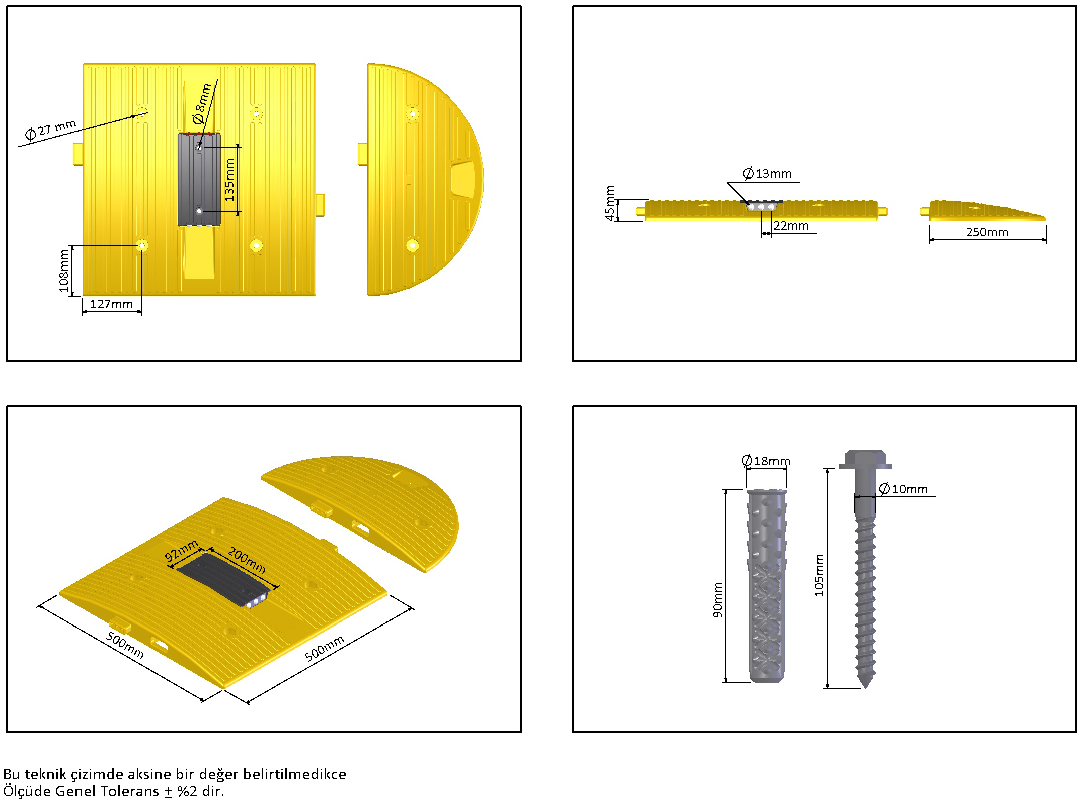

EK-3/3

